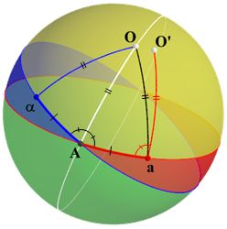

构建平分的大圆，即，并在大圆上定位点$O$使弧和具有相同的长度。

假设点变换后的点是。然后我们知道，并且方向保持一样。现在变换为，所以。由于和长度也相同，因此。但是，所以，角度一样，方向一样，长度一样，所以点和点重合。